Задачи с решениями по геометрии

Шар, радиус которого 13см пересечен плоскостью на расстоянии 12см от центра. Найдите площадь сечения

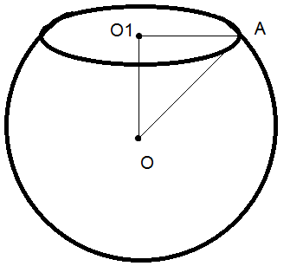
Пусть точка O центр шара, а точка O1 центр окружности отсекаемой плоскостью альфа, следовательно O1X радиус окружности.

Найдем этот радиус по теореме Пифагора:
O1X2=OX2-O1O2
O1X2=132-122=25
O1X=r=5
Sсеч=25п

Периметр правильного треугольника, вписанного в окружность, равен 54 см. Найдите периметр квадрата, вписанного в эту окружность.

Радиус описанной окружности около правильного треугольника
rокр=√3*a/3, где a-сторона треугольника.
54/3=18
rокр=√3*18/3=6√3
Следовательно сторона квадрата будет равна: b2+b2=(6√3)2
2b2=36*3
b2=54
b=√54=3√6
P=4*3√6=12√6

Найдите боковую поверхность цилиндра с высотой, равной 3см, если осевое сечение цилиндра плоскостью-квадрат

В основании этого цилиндра лежит окружность с диаметром 3 см, это следует из условия "осевое сечение цилиндра плоскостью-квадрат"
Для того чтобы найти боковую поверхность цилиндра надо длину окружности что лежит в основании умножить на высоту!
Теперь остается лишь подставить: Sбок=3*п*3=9п

Около куба описан цилиндр. найти полную поверхность цилиндра, если поверхность куба равна S

Чтобы решить это задание, нужно знать формулу полной поверхности цилиндра:
Sполн=Sосн*2+Sбок.пов.
Для того чтобы найти Sосн=пR2; а Sбок.пов.=H*2пR, где H-высота цилиндра, R-радиус основания цилиндра, п-величина "пи"=3,14....
Наш цилиндр описан около куба, следовательно его длина его ребра равна высоте нашего цилиндра, а радиус равен √2a2=a√2 (Из правила прямоугольного треугольника)
В дано нам дается только площадь поверхности нашего куба, которая равна Sкуба=6a2, отсюда a2=S/6
Теперь запишем вместе формулу полной поверхности цилиндра и начнем упрощать.
Sполн=пR2*2+H*2пR=2пR(R+H)
Теперь просто подставим значения R и Н
Sполн=2п*a√2(a√2+a)=2п(2a2+a2√2)
Подставим a2=S/6 Sполн=2п(2S/6)+2п(√2S/6)=(2пS/3)+(√2пS/3)=(2пS+√2пS)/3
Дальше смотрите по ответу, я точно преобразить не смогу, потому что не знаю в каком виде дают ответы в тесте, но в принципе формула остается такой

Длина бокового ребра правильной треугольной пирамиды равна √3 см.
Боковое ребро составляет с плоскостью основания угол 60°. Найти радиус описанного около пирамиды шара.

Начертим вот такой рисунок, чтобы было все понятно напишу ниже что к чему.
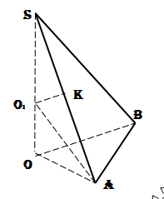

SA - боковое ребро, обозначим его буквой b (В нашем случае равна √3)
∠SAO - угол наклона ребра к плоскости основания, обозначим буквой α (Равен 60°)
SO - высота пирамиды, SO=H
S01 - радиус описанного шара SO1=R
Так как центр описанного шара O1 - точка пересечения плоскостей, проведённых через середины ребёр, перпендикулярно к ним, то есть SK=KA; O1K⊥SA
∠SO1K=∠SAO как углы с соответственно перпендикулярными сторонами, SA=2SK
Из ΔO1SK: SK=O1S*sin∠SO1K ⇒ SA=2O1S*sin∠SO1K
∠SO1K=∠SAO, поэтому ∠SO1K=α ⇒ b=2R*sinα (Запиши эту формулу, называется уравнением связи и применима только если пирамида правильная, т.е. ребра наклонены к основанию под одним углом или они равны между собой)
Решая теперь твою задачу найдем R:
R=b/2*sinα=√3/2*sin60°=√3/2*(√3/2)=1
Существует еще одно уравнение связи:
ΔSO1K~ΔSOA (∠SO1K=∠SAO, ∠SKO1=∠SOA=90°) ⇒ SO/SA=SK/SO1 ⇒ H/b=b/2R
b2=2HR (Уравнение связи второе, пригод

В основании пирамиды треугольник со сторонами 13см, 14 см, 15 см. Найти высоту пирамиды, если все высоты боковых граней 14 см.

Высота боковой грани - апофема, строится из вершины пирамиды на ее грань.
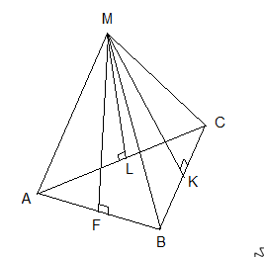
ABCM - пирамида.
ABC -основание, угол B=90
ML, MK, MF - апофемы, по условию они равны (ML=MK=MF=14)
H - высота
Если все апофемы пирамиды равны, то в основание такой пирамиды можно вписать круг, а высота, опущенная из вершины на основание, падает в центр вписанного в основание круга.
Следовательно точки L,K,F будут равноудалены от центра окружности O на радиус этой окружности, иными словами найдем сначала радиус вписанной окружности в основание пирамиды, затем исходя из того что углы KOM,LOM и FOM будут равны 90 градусов, по теореме пифагора найдем высоту.
R=√[(p-a)(p-b)(p-c)/p]=√[(21-13)(21-14)(21-15)/21]=√16=4
142=42+H2
H2=14*14-4*4=180
H=√180=6√5

Диагональ параллелограмма делит его угол на две части в 60 и 45. Найти отношение сторон параллелограмма.

Начнем с того что начертим этот параллелограмм.
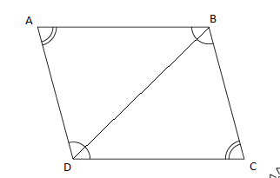
Итак наш параллелограмм ABCD. BD - диагональ, что делит ∠B на ∠ABD=45° и ∠DBC=60°, получается что ∠B=60°+45°=105°, так как у параллелограмма противоположные стороны равны и параллельны, то ∠B=∠D, а ∠A=∠C=180°-∠B=180°-105°=75°
Хорошо, это повторили, но найти отношение сторон довольно просто и для этого нужно всего лишь знать теорему синусов:
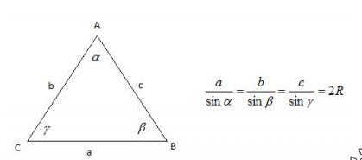
Как видишь, это легко применить к нашему примеру если рассматривать треугольник ABD, то пусть сторона AB будет a, AD - b, α=∠ADB=60°, β=∠ABD=45°
Теперь остается лишь на тестировании запомнить таблицу синусов и косинусов. Зная это легко можно устно решать такие задачи и как я уже говорил пользование калькулятором совсем не обязательно.
a/sin60°=b/sin45°
a*sin45°=b*sin60°
(a*√2)/2=(b*√3)/2
a√2=b√3
a/b=√3/√2

Основанием пирамиды является прямоугольник, диагональ которого 10 см. Каждое боковое ребро пирамиды равно 13см. Найдите высоту пирамиды.

52+H2=132
H=12 см

Итак, высота падает на центр пересечения диагоналей основания пирамиды, то есть образуется прямоугольный треугольник, где ребро является гипотенузой, а высота вторым катетом!!!

Основаниями а и b (a>b).Боковые ребра наклонены к плоскости основания под углом 60,Определить объем усеченной пирамиды, решал , решал, там с арифметикой не получается, помогите?
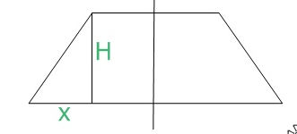
Так, во-первых, проведи в верхнем и нижнем основании диагонали (d1=а√2 и d2=в√2), ну и подучим диагональное сечение- трапецию, при этом углы при основании равны 60*, тогда Н=хtg60=х√3, отсюда х=Н/√3
а в√2=а√2-2х=а2-2Н/√3
в=а-√2Н/√3
Н=(а-в)√3/√2
V=1/3Н(S+s+√Ss)=√3(a+b)(a2+b2+ab)/3√2=√6(a3-b3)/6

Найдите площади боковой и полной поверхностей правильной треугольной усеченной пирамиды со сторонами основании 10 и 4см и боковым ребром 5см

В основании пирамиды лежит треугольник, у которого стороны равны 10 см. Параллельно плоскости основания проведена плоскость, которая отсекает у пирамиды треугольник со сторонами 4 см, этот треугольник тоже будет равносторонним. Начертим рисунок, чтобы лучше воспринимать объяснение.
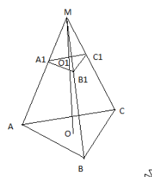

Итак, теперь мы видим усеченную пирамиду ACBA1B1C1, площадь боковой поверхности можно вычислить простым способом. Трапеция A1C1AC=C1B1CB=A1B1AB
Зная стороны трапеции, мы легко найдем ее площадь, так как она равнобокая то найдем по формуле:
Sтрап=(A1C1+AC)*H/2, где H - высота трапеции, в нашем случае определить высоту можно по формуле √(52-32)=√16=4
Sтрап=(4+10)*4/2=28
Sбок=28*3=84
Чтобы найти полную поверхность, нужно прибавить к боковой площади ее оснований.
Sосн=(a2*√3)/4
Sосн1=(42*√3)/4=4√3
Sосн2=(102*√3)/4=25√3
Sполная=Sосн1+Sосн2+Sбок=4√3+25√3+84=29√3+84

В равнобедренном треугольнике боковая сторона равна 10 см., а основание 16 см., тогда высота опущенная на основание равна?
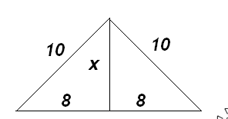
102-82=x2
x2=36
x=6

Численные значение объёма шара и площади поверхности шара равна. найти радиус шара?

Vшара=Sшара
Vшара=4πr3/3
Sшара=4πr2
4πr2=4πr3/3
r=3

Гипотенуза прямоугольного треугольника равна 18 см. чему равна медиана, проведённая к гипотенузе?

Медиана - это линия, проведенная из вершины треугольника до противоположной стороны и делит ее пополам.
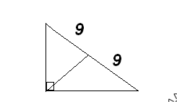
Медиана проведенная из прямого угла, равна половине гипотенузы.

Через основание AD трапеции ABCD проведена плоскость а. Основание ВС нe лежит в плоскости α. Докажите, что прямая, проходящая через середины сторон АВ и CD, параллельна плоскости а.

Все очень просто. Линия которая проходит через середины сторон АВ и CD называется средней линией, она параллельна обоим основаниям. Есть теорема о параллельности прямой и плоскости лежащей на прямой. Она говорит о том что любая плоскость лежащая на прямой, будет параллельна другой прямой параллельной данной.
Проще говоря это и есть доказательство, почитайте теоремы о плоскостях и прямой.

Дан треугольник ВСЕ. Плоскость, параллельная прямой СЕ, пересекает сторону BE в точке E1, а сторону ВС—в точке C1. Найдите длину отрезка ВС1, если C1Е1 :СЕ = 3:8, ВС = 28 см.

Решается по подобию треугольников. Собственно BCE подобен BC1E1. Тогда составим простейшую пропорцию:
8 - 28
3 - x
x=28*3/8=10.5

Точка Е не лежит в плоскости параллелограмма ABCD. Докажите, что прямая, проходящая через середины отрезков АЕ и BE, параллельна прямой CD.

Треугольник ABE полученный из вершины E, средняя линия которого параллельна AB (средняя линия получается когда мы провели через середины отрезков АЕ и BE). Если AB параллельно средней линии, CD параллельно AB следовательно Средняя линия будет параллельна CD.

В правильной четырехугольной усеченной пирамиде высота равна 2см,а стороны- 3см и 5см.Найти диагональ этой пирамиды.

простая равнобедренная трапеция
AB=3√2 CD=5√2 EF=AB, DE=FC=√2 BF=h=2
DF= 4√2
DBF: DB2=DF2+BF2=36
DB=6

Через сторону АС треугольника АВС проведена плоскость α(альфа). В принадлежит α(альфа). Докажите, что прямая, проходящая через АВ и ВС параллельна α(альфа).

По условию сказано что сторона АС лежит на плоскости α (альфа), а это значит что точка A∈α, С∈α. Также тут говорится что B∈α а это значит что весь треугольник ABC построен на плоскости α. Следовательно любые прямые проведенные через две стороны будут принадлежать этой плоскости или будут ей параллельны.

Дан треугольник МКР. Плоскость параллельная прямой МК пересекает МР в точке М1, РК в точке К1. Найти М1К1, если МР относится к М1Р как 12 к 5 (МР:М1Р = 12:5), а МК = 18 см

Начнем с того что начертим рисунок.
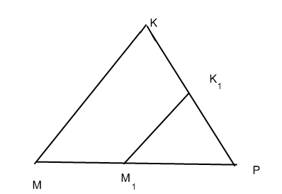

Прямая M1K1 параллельна MK, это сделует из теоремы о плоскости и прямой, которая гласит: если прямая параллельная плоскости, то прямая построенная на этой плоскости будет параллельна первой прямой. Отсюда мы получим два подобных треугольника MKP и M1K1P
Теперь дальше начнем размышлять исходя из подобия треугольников, мы можем записать следующее выражение:
MK/M1K1=18/x ; где x - сторона M1K1
18/x=12/5 (согласно подобию по двум сторонам)
x=7.5

Р лежит в плоскости трапеции АВСD. АD параллельна ВС. Доказать, что прямая, проходящая через середины РВ и РС параллельна Средней линии трапеции.

Для начала вспомним что такое средняя линия, это линия которая соединяет половоны отрезков AB и DC. На рисунке я показал среднюю линию пунктиром.
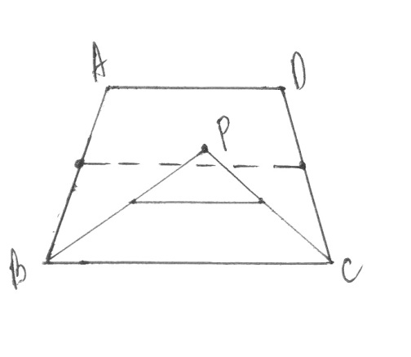
Теперь мы поставили точку и провели линии к B и C. Получился треугольник, в котором половины сторон РВ и РС будут образовывать линию параллельную ВС, а как мы знаем средняя линия параллельна ВС, а значит и нашей прямой.
точка P на рисунке лежит внутри трапеции, но если мы ее нарисуем за ее пределами, от этого не изменится решение!

Середины сторон CD и BD треугольника BCD лежат в плоскости (альфа) а сторона ВС не лежит в этой плоскости. Докажите что прямая ВС и альфа параллельны.
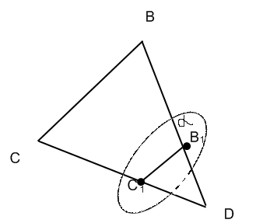

Прямая на рисунке C1B1 является средней линией треугольника BCD которая параллельна стороне CB. Если прямая СB паралельна прямой лежащей на плоскости альфа, то она будет параллельна самой плоскости.

Основанием пирамиды является равносторонний треугольник, сторона которого равна 12 см. Каждое боковое ребро пирамиды образует с плоскостью основания угол 45 градусов. Найдите высоту пирамиды

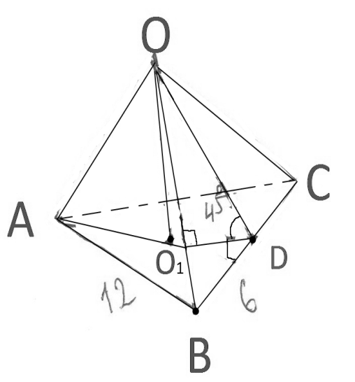

ABC - равносторонний треугольник. BD является высотой равностороннего треугольника.
Высота O1O, опущенная из вершины на основание ABC, падает в центр вписанного в основание круга.
Если подумать то O1O = OD, так как угол OO1D равен 90 градусов, а угол O1DO равен 45 градусам.
Найдем радиус вписанной окружности по формуле [√(3) * AB ]/6
[√(3)*12]/6=2√3

Основание пирамиды - ромб с диагоналями 6 м и 8 м, высота пирамиды проходит через точку пересечения диагоналей ромба и равна 1 м. Найдите боковую поверхность пирамиды. 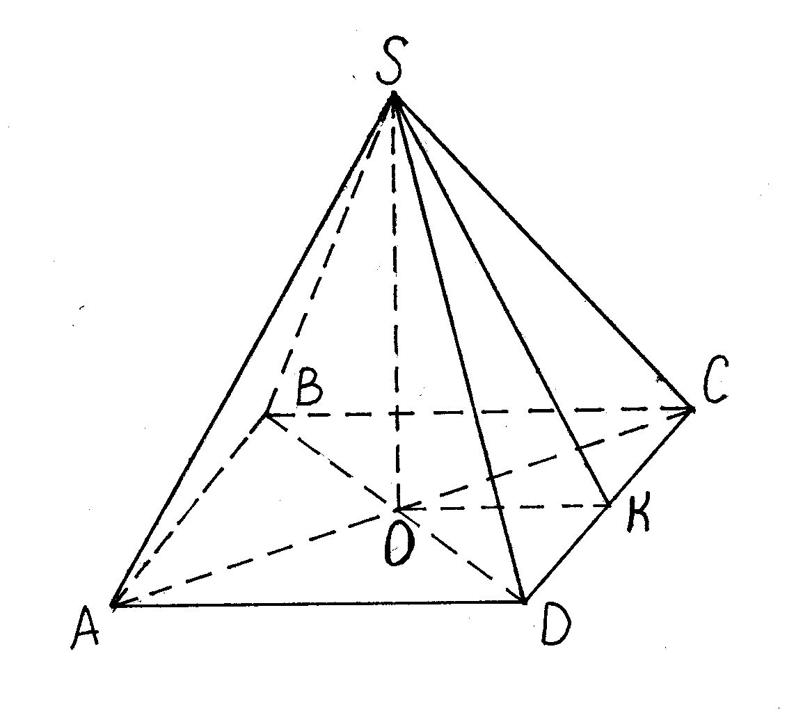
На рисунке представлена пирамида ABCDS где S является вершиной и высота падает в центр O пересечения диагоналей основания ABCD. SK является апофемой.
Для того чтобы найти площадь боковой поверхности необходимо сложить площади ΔABS, ΔADS, ΔDCS, ΔBCS.
ΔABS=ΔDCS=ΔADS=ΔBCS, это следует из того что пирамида правильная, высота падает в центр пересечения диагоналей AC и BD, а стороны основания равны!
Сначала найдем сторону основания ABCD, для этого вспомним что в ромбе половины диагоналей образуют прямоугольный треугольник. Отсюда AB=BC=DC=AD=√(42+32)=5 см.
Так как треугольники ΔABS=ΔDCS=ΔADS=ΔBCS равны, то достаточно найти площадь одного из них и умножить все на 4.
S(ΔDCS)=SK*DC=5*SK
SK2=SO2+OK2
Точка K является центром описанной окружности вокруг треугольника COD. OK=радиусу этой окружности, и находится по формуле:
S(ΔCOD)=3*4/2=6
OK=R=CO*OD*DC/4*S(ΔCOD)=4*3*5/4*6=60/24=2.5
SK2=12+2.52=1+6.25=7.25
SK=√7,25
S(ΔDCS)=SK*DC=5*√7,25
Sбок=5*4*√7,25=20*√7,25

Дано прямая четырехугольная пирамида. Диагональ основание 10см. боковое ребро 13 см. Найдите высоту пирамиды.

Получается что у нас есть равнобедренный треугольник. Площадь его равна: √(p(p-a)(p-b)(p-c)), где p полупериметр равный 13+13+10=18 см.
Теперь объясню зачем нам площадь такого треугольника понадобилась, дело в том что высоту можно будет найти исходя из формулы SΔ=a*h, где a - основание.
√(p(p-a)(p-b)(p-c))=a*h
√(18(18-10)(18-13)(18-13))=10*H
H=60/10=6 см

Основание пирамиды треугольник с катетами 6 и 8см. угол между боковой поверхностью и основанием составляет 60 градусов. Найдите высоту пирамиды.

В основании этой пирамиды лежит прямоугольный треугольник. Найдем гипотенузу - √(6*6+8*8)=10 см.
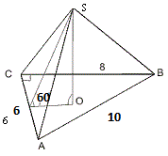
Боковые грани одинаково наклонены к плоскости основания на угол 60 градусов, апофемы боковых граней равны, а это значит что основание высоты совпадает с центром вписанной окружности.
Найдем радиус вписанной окружности а прямоугольный треугольник по формуле, можете записать пригодится: r= (a+b-c)/2, где a и b - катеты, c - гипотенуза.
r=(6+8-10)/2=2 (один из катетов образованных прямоуг. треугольником с высотой h)
Напротив угла 30 лежит сторона в 2 раза меньшая гипотенузе. Следовательно высота будет равна:
h=√(4*4-2*2)=√12

В шаре радиуса 41 см на расстоянии 9 см от центра проведено сечение. Найдите площадь этого сечения)помогите не получается у меня с геометрией
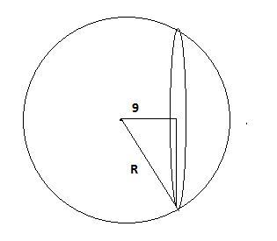

Итак сечением данным будет являться окружность, площадь которой равна Sсеч=πr2
Найди радиус такой окружности можно по теореме Пифагора, на рисунке показано как образуется прямоугольный треугольник. Итак r2=R2-92=1600
Sсеч=πr2=1600π

Объем прямоугольного параллелепипеда равен 2520 см(в кубе),а площадь основания 168 см(в квадрате),и длина на 2 см больше ширины. Найдите сумму длин всех ребер параллелепипеда.

Даже рисунок не понадобится, потому что решается устно.
Итак что такое объем параллелепипеда? Vпар=Sосн*H, где H одно из наших ребер и их всего 4. Покажу на рисунке позже.
H=2520/168=15 см.
Итак мы нашли одно ребро. осталось остальные два, которые получаются их основания.
Sосн=a*b; где a,b - стороны основания параллелепипеда.
Известно что a=b+2
Значит верным будет:
b*(b+2)=168
b2+2b-168=0
Решение квадратных уравнений, быстро и просто.
Ответ: b1 = 12; b2 = -14 (не может быть так как отрицательное)
Отсюда b=12; a=12+2=14

Теперь рисунок.
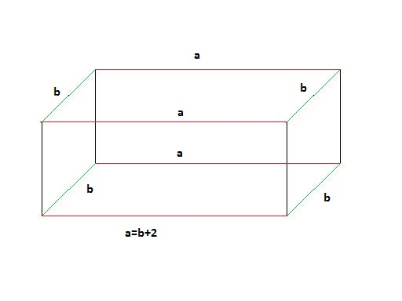
Для наглядности, я специально обозначил ребра равные a красным цветом. Ребра b зеленым, а высота H осталась черным.
Получается что всего в параллелепипеде по 4 каждого ребра. То есть логично записать что сумма будет равна:
P=4*(a+b+H)=4*(12+14+15)=41*4=164

Площадь основания пирамиды равна 108 дм2, а ее высота — 24 дм. Сечения пирамиды, параллельные плоскости основания, имеют площади 48 и 75 дм3. Найдите расстояние между плоскостями сечений.
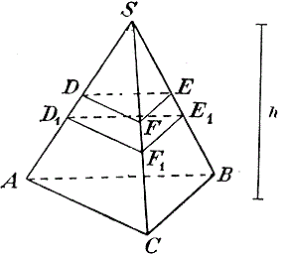
Итак мы имеет пирамиду ABCS (нарисовал треугольную, потому что в этом задании нет разницы)
Начертим также два сечения DFE и D1F1E1 параллельные плоскости ABC.
Теперь мы видим что у нас получились подобные пирамиды. Давай разберем по порядку:
1) Пирамида DFES будет подобна пирамиде ABCS. Согласно правилу подобия площадей S(ΔABC)/S(ΔDFE)=k2
Найдя коэффициент подобия, мы сможем найти высоту пирамиды DFES.
108/48=2,25 → k=√(2,25)=1.5
Теперь вспомним, что высоты, стороны у подобных фигур в отношении получают k=h1/h2
Итак наша высота равна 24/h(DFES)=1.5 → h(DFES)=24/1.5=16
2) Точно также пирамида D1F1E1S подобна ABCS. Найдем ее высоту, таким же способом.
k=√(108/75)=1.2
24/h(D1F1E1S)=1.2 → h(D1F1E1S)=24/1.2=20
3) Нам нужно расстояние от плоскости DFE до D1F1E1. Оно будет равно 20-16=4 дм.

Основание пирамиды — равнобедренный треугольник с углом при вершине α и радиусом описанной окружности R. Две неравные боковые грани перпендикулярны плоскости основания, а третья грань наклонена к ней под углом β. Найдите боковую поверхность пирамиды.
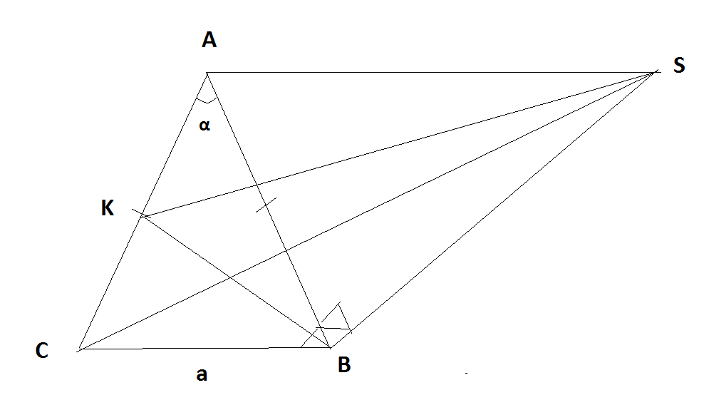
На рисунке показана пирамида ABCS, из вершины S пр ведена апофема SK на AC равнобедренного треугольника при основании. Все это нам потребуется для решения данной задачи.
Итак радиус описаной окружности может быть найден как:
R=a/2sinα → CB=a=R*2sinα
Теперь зная сторону CB найдем остальные стороны AC и AB, которые равны между собой.
∠ABC=∠ACB=(180-α)/2
AC=AB=R*2sin[(π-α)/2]
Давай запишем какие площади составляют боковую поверхность:
Sбок.пов.=S(ΔACS)+S(ΔBCS)+S(ΔABS)
Теперь нужно расписать как найти каждую из них.
S(ΔACS)=SK*AC
S(ΔBCS)=AB*BS/2
S(ΔABS)=CB*BS/2

В правильной треугольной пирамиде отрезок, соединяющий основание высоты пирамиды с серединой апофемы, равен m и образует с высотой пирамиды, угол β. Найдите полную поверхность пирамиды.
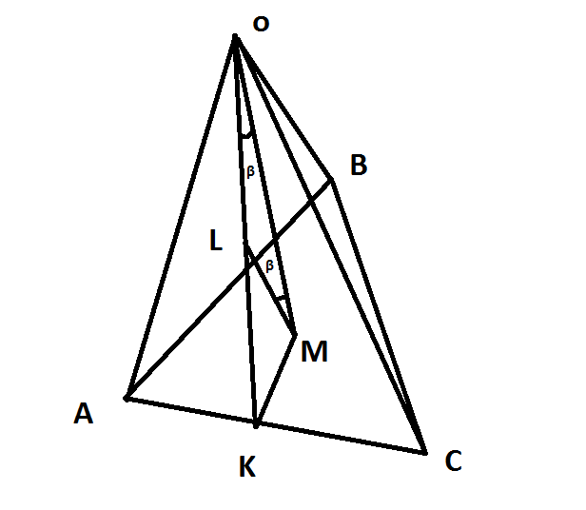
На рисунке изображена пирамида ACBO, OM-высота, OK-Апофема.
Точка L середина апофемы OK, LM образует с высотой OM угол β.
ΔOMK прямоугольный, следовательно ML является медианой этого треугольника, значит OL = LM = LK = m
OK=2m
ΔOLM равнобедренный, следовательно ∠OML = ∠LOM, а это значит что апофема образует с высотой угол β (на рисунке показано).
Sосн=3*r2*√(3)
Sбок=p•a/2; где p - полупериметр основания, a - апофема OK.
В основании нашей пирамиды лежит правильный треугольник, стороны которого равны. Найдем сторону основания, для этого воспользуемся уже имеющимися данными. Как известно MK является радиусом вписанной в основание окружности.
r=AB*√(3)/6 → AB=6r/√(3)
Найдем чему равен r, зная что sinβ=MK/OK →OK=MK/sinβ=2m/sinβ
Sосн=(2m/sinβ)2*3*√(3)
AB=6*2m/sinβ*√(3)=12m/sinβ*√(3)
p=3*12m/sinβ*√(3)=36m/sinβ*√(3)
Sбок=36m*2m/sinβ*√(3)
Sполн=[72m2/sinβ*√(3)]+(2m/sinβ)2*3*√(3)

Цилиндр катится по некоторой плоскости .Какую фигуру образует при этом ось цилиндра?

Плоскость! А точнее прямоугольник!

Высота цилиндра 8см,диаметр основания 10см.Найдите площадь сечения, проведенного параллельно оси цилиндра на расстоянии 4см от нее.

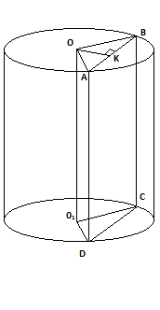
Итак на рисунке я показал сечение ABCD, параллельное оси. OK=4 см. OA=OB=Rокр=5
Площадь сечения равна AB*BC, где BC=H=8 см.
Остается найти AB, которая является основанием равнобедренного треугольника с высотой OK.
AB=AK+KB
AK2=52-42=9
AK=3
AK=KB
AB=3*2=6 см.
Sсеч=6*8=48 см2

Радиус цилиндра r,а высота h.Найдите площадь осевого сечения цилиндра плоскостью,⊥ к основанию и отсекающей от окружности основания дугу в 60 градусов.
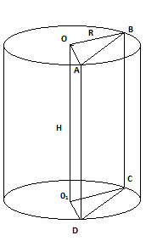
Даже рисунок практически не менял! Вот цилиндр, дуга AB равна 60 градусов. Линия AB является хордой стягивающей дугу AB. Она равна:
m=2R•sin(α/2), где α-угол образующий дугу.
m=2R•0.5=R
R=AB
Значит площадь сечения ABCD=R*H

Осевое сечение цилиндра − квадрат, площадь которого Q. Найдите площадь основания цилиндра.

Sсеч=d2=Q ⇒ d=√Q ⇒ R=(√Q)/2
Sосн=πR2=πQ/4

Как найти площадь бок. поверхности правильной треугольной пирамиды, если сторона основания = 2см, а двугранные углы по 60 градусов?

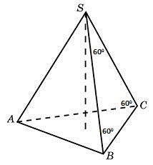
Если двугранные углы по 60 градусов, то это значит что BC=SC=SB, а это значит что боковую поверхность образуют три равносторонних треугольника.
Sтреуг.=a*√(3)/2=2*√(3)/2=√(3)
Sбок.пов=3*√(3)

Угол M при основании трапеции MKPT равен 45o, MK=6√2, MT=10, KP=4. Найдите сумму квадратов диагоналей трапеции.

Решается довольно таки просто! Нарисуем рисунок, чтобы наглядно было понятно.
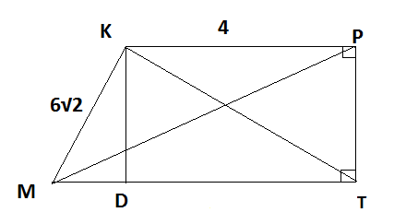
KD - высота. Так как угол M равен 45o, ∠MKD=180-90-45=45o, а это значит что MD=KD.
ΔMKD прямоугольный, а значит стороны относятся по теореме Пифагора как:
MK2=MD2+KD2
Найдем чему равно MD.
(6√2)2=2MD2
MD2=36
MD=6
Теперь зная что MT=10, найдем DT=10-6=4.
А это значит что наша трапеция будет прямоугольной, т.е. одна из боковых сторон PT ⊥ MT
Найдем сначала диагональ KT, как видишь это просто зная что KD=PT=6
KT2=16+36=52
KT=√52
Теперь найдем диагональ MP, которая также находится по теореме Пифагора.
MP2=MT2+PT2
MP2=100+36=136
MP=√136
Найти нужно сумму квадратов диагоналей трапеции:
52+136=188

Найдите периметр ромба с наибольшей площадью если сумма длин его диагоналей равна 10.

Sр=d1*d2/2; где d1,d2 - диагонали ромба.
d1+d2=10
А теперь, маленький секрет! Когда будет произведение чисел больше, если в сумме они составляют n.
Ответ простой, когда каждое из них будет равно n/2.
Следовательно d1=10/2=5
Sр=5*5/2=12,5
Мы нашли площадь, хотя нам этого и не требовалось. Теперь нам нужен его периметр!
Для этого по Пифагору:
a2=2.52+2.52
a=2.5*√2
Всего у ромба 4 стороны, значит P=4*2,5*√2=10√2

Основание пирамиды- правильный треугольник со стороной а. 2 боковые грани пирамиды перпендикулярны плоскости основания , а третья наклонена к ней под углом α. Найдите площадь полной поверхности пирамиды, как тут вообще решать, если нет никаких числовых данных?
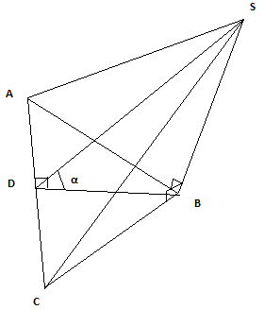

ABC - основание пирамиды ABCS, BD - высота в равностороннем ΔABC. SD - опофема одной из боковых сторон.
Площадь пирамиды равна площади основания ABC плюс площади боковых сторон.
Sосн=BD*AC=a*BD
BD2=BC2-DC2 (Это по теореме Пифагора)
BC=a
DC=a/2
BD2=a2-a2/4=3a2/4
BD=a√3/2
Sосн=a2√3/2
Теперь для того чтобы найти площадь боковой поверхности, внимательно рассмотрим все ее составляющие.
ΔSAC можно найти по формуле: SD*AC=SD*a
∠DBC=90o, а ∠SDB=α.
Решаем по теореме синусов:
SD/sin90=SB/sinα=BD/sin(90-α)
sin(90-α) по формулам приведения равен cosα
SD/sin90=BD/cosα
SD=DB*sin90/cosα
SD=a√3/2*cosα
S(ΔSAC)=a2√3/2*cosα
Осталось найти площади ΔSBC, ΔSBA которые равны между собой так как имеют одинаковые стороны при основании и общее ребро SB. Эти треугольники также прямоугольные, так как перпендикулярны плоскости основания.
S(ΔSBC)=CB*SB=SB*a
SB/sinα=BD/cosα
SB=(a√3/2)*sinα/cosα=(a√3/2)*tgα
S(ΔSBC)=(a2√3/2)*tgα

Площадь осевого сечения цилиндра равна 8 м^2,площадь основания -12м^2.Вычислите площ.сеч., параллельного оси и отстоящего от нее на 1 м.

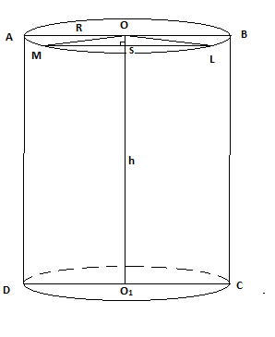
Итак у нас имеется цилиндр, у которого площадь основания равна 12 м2, так как основание цилиндра составляют две окружности, найдем ее радиус зная что площадь каждой окружности равна 6 м2.
6=πR2
R=√(6/π)
Теперь зная площадь осевого сечения ABCD можно найти высоту OO1, зная что Sос.сеч=H*2R
8=2√(6/π) * H
H=4/√(6/π)
Мы уже решали с тобой задачу на нахождение площади плоскости. находящейся на расстоянии от осевого сечения, вспомни там мы сначала нашли сторону ML, а затем умножили на высоту. Для этого мы пользовались теоремой Пифагора:
R2=OS2+MS2
ML=2MS
MS2=(6/π)-1
MS=√((6-π)/π)
ML=2√((6-π)/π)
Sсеч2=2√((6-π)/π)*4/√(6/π)

Отрезок одним из своих концов скользит по окружности, оставаясь перпендикулярным к ее плоскости. Какая фигура при этом получится? Ответ : Цилиндрическая поверхность. Но как это доказать

Отрезок имеет начало и имеет конец. То есть он имеет длину равную h. Если такой отрезок будет скользить по окружности одним из концов получится цилиндр, так как он является перпендикулярным к плоскости окружности это будет прямой цилиндр. А сам отрезок будет являться образующей этого цилиндра.

В равностороннем цилиндре точка окружности верхнего основания соединена с одной из точек окружности нижнего основания. Угол между радиусами, проведёнными в эти точки, равен 30°. Определить угол между проведённой прямой и осью цилиндра.
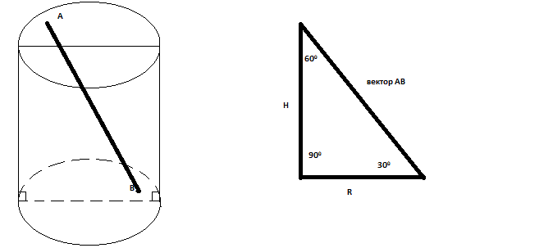

Очень просто, для того чтобы понять достаточно одного рисунка.
Так как можно рассматривать отрезок AB как вектор, то так как между высотой и радиусом основания лежит угол 90 градусов, поэтому по сумме углов треугольника 180-90-30=60 градусов.

Периметры двух подобных четырехугольников относятся как 2:3.Найдите отношение их площадей

Периметры подобных фигур относятся как P1/P2=k
А площади S1/S2=k2
k=2/3
S1/S2=4/9

Найдите длину высоты прямоугольного треугольника, опущенной из вершины прямого угла, если она делит гипотенузу на отрезка, равные 3 и 27 см
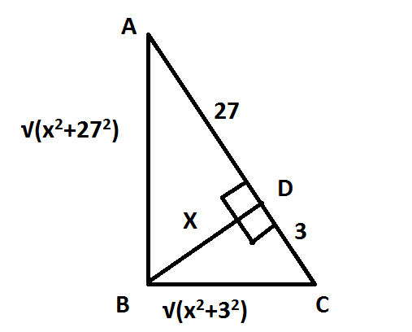
Составьте уравнение, обозначить нужно высоту за x.
Значит площадь прямоугольного треугольника равна: (3+27)*X=30X, по правилу высота умноженная на прилежащую сторону.
Также площадь найти можно умножив катеты AB и BC и разделить на 2.
Так как высота BD образует новые прямоугольные треугольники ADB и BDC, то их длина найдется по теореме Пифагора.
Остается только подставить:
30X=√(x2+272)*√(x2+32)/2
И найти x
В конус вписан шар объемом 4/3п см в кубе. Найдите объем конуса, если его высота=3 см

шар объемом 4/3п вписан в конус, то есть радиус этого шара равен радиусу основания конуса.
V=(4πr3)/3 =4/3π
12=3π*4π*r3
1=π2*r3
r3=1/π2
r=3√(1/π2)=π-2/3
Sокр=πr2
Vкон=Sокр*H
Sокр=π*[π-2/3]2=π-(1/3)=1/(3√π)
Vкон=3/(3√π)

Стороны основания правильной треугольной пирамиды а, боковое ребро b, определите высоту пирамиды.

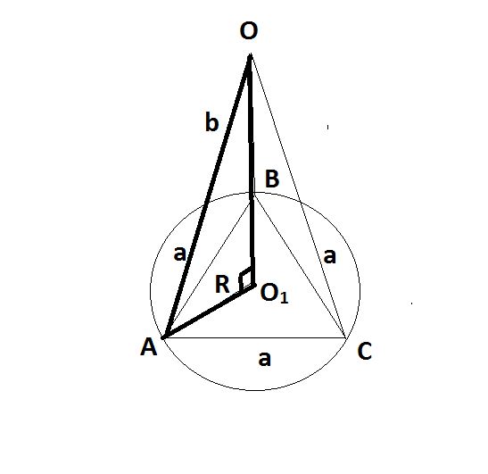
Если пирамида правильная в основании лежит треугольник с равными сторонами. Чтобы найти высоту OO1 нужно найти AO1, которая согласно правилу равна радиусу описанной вокруг треугольника окружности.
R=a*√(3)/6
H2=b2-[a*√(3)/6]2 - по теореме Пифагора.
H2=b2-(3a2/36)=b2-(a2/12)
H=√(b2-(a2/12))

Если полная поверхность правильной треугольной призмы равна 8√3,а боковое ребро √3, то объём этой призмы равен.

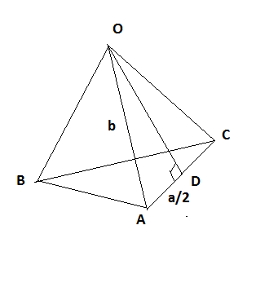
У нас пирамида ABCO. Высота OO1 падает в центр вписанной окружности равностороннего треугольника.
Площадь такой пирамиды найдем как площадь основания √(3)*a2/4 и площадью боковой поверхности которую можно выразить как 3 * на площадь треугольника AOC.
S(AOC)=AC*OD
Пусть a - сторона основания.
b - боковое ребро √3
Тогда AD=√(3-[a2/4])
S(AOC)=√(3-[a2/4]) * a
Sбок=3* √(3-[a2/4]) * a
Sполн=[3* √(3-[a2/4]) * a] + √(3)*a2/4 = 8√(3)
Отсюда найдешь a
Потом найдешь высоту пирамиды.
А затем объем по формуле: ha2/4√3, где h - высота пирамиды (формула работает только для правильных пирамид)

Площадь равнобедренного прямоугольного треугольника равна 36. Найти длину гипотенузы
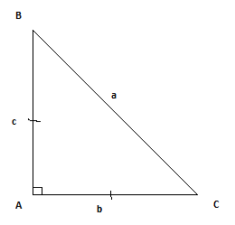
Пусть ABC равнобедренного прямоугольный треугольник, у которого катеты равны, так как гипотенуза не может быть равна катету.
Получается что площадь такого треугольника можно найти по формуле c*b/2, так как c=b по условию, то найдем катеты:
с2=36*2
с=6√2
Тогда гипотенуза равна: a2=2*с2
a2=2*36*2=4*36
a=2*6=12 см

Из всех правильных треугольных призм, имеющих объем ν найдите призму с наименьшей суммой длин всех ее ребер . чему равна длина стороны основания этой призмы.

Правильная треугольная призма, представляет собой призму в основании которой лежит правильный треугольник, всего у этой призмы три ребра.
Начнем с того, как найти объем такой призмы.
Vпр=Sосн*H. В нашем случае H равна ребру, так как призма не наклонная, а прямая.
Sосн=Vпр/H
Sосн=a2•√(3)/4, здесь a длина стороны равностороннего треугольника при основании.
a2=4Sосн/√(3)=4Vпр/√(3)*H

Точки А, В, С, D не лежат в одной плоскости. Докажите что любые 3 из них не лежат в одной плоскости

Если любые три будут лежать в одной плоскости то первое утверждение А, В, С, D не лежат в одной плоскости не верно. На трех точках построить можно плоскость!

Как изменится площадь боковой поверхности цилиндра если: а) высоту увеличить в 2 раза
б) радиус его основания увел в 3 раза?

Sбок=2πR*H
а) Увеличив высоту в 2 раза, площадь увеличится в 2 раза.
б) С радиусом тоже просто тут, в 3 раза увеличится площадь.

Вычислите S пов. цилиндра по следующим данным:
1) диаметр основания равен 12 см , высота= 3,5 см.
2) радиус основ.=18 см, высота=2,5 дм

Sцин=Sбок+2*Sосн
1) Sцин=2π*(12/2)*2.5+2*π*6*6=42π+72π=114π
2) Sцин=2π*(18/2)*2.5+2*π*9*9=45π+162π=207π

Основанием пирамиды служит прямоугольный треугольник; боковые грани, проходящие через его катеты, перпендикулярны к плоскости основания. Наклонные боковые ребра равны 2 дм и 3 дм, они образуют с плоскостью основания углы, которые относятся как 2:1. Найти объем пирамиды.

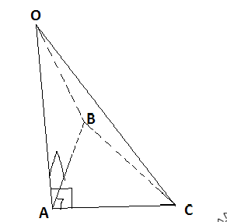

Основание пирамиды ABC, OB - высота пирамиды, перпендикулярна плоскости основания.
Пусть OB=2, тогда угол OBA обозначим как 2α, а ребро OC=3, угол OCA=α
Объем пирамиды равен произведению площади основания и высоты пирамиды поделенное на 3.
Vп=Sосн*H/3
Найдем высоту по теореме синусов.
2/sin90 = H/sin2α
3/sin90=H/sinα
т.к. sin90=1
H=2*sin2α
H=3*sinα
3*sinα=2*sin2α …

АВСА1В1С1 наклонная треугольная призма. двугранный угол при ребре ВВ1 равен 60 градусов, а расстояния от ребра ВВ1 до ребер АА1 и СС1 равны 1см и 2 см. Найдите площадь боковой поверхности призмы если ее высота равна 0,5 см а боковое ребро образует с основанием угол 30 градусов.

Sбок=SAA1B1B+SBB1C1C+SAA1C1C
AB=A1B1 , BC=B1C1
AA1=1, (по теореме: против угла 30 гр. лежит катет, равный половине гипотенузы)
SAA1B1B=H*AB=0,5 кв.см
SBB1C1C=H*BC=1 кв.см
По теореме косинусов найдем сторону АС:
AC=√(AB)Λ2+(BC)Λ2-2*AB*BC*cos60=√3 см
SAA1C1C=H*AC=√3/2 кв.см
Sбок=0,5+1+√3/2=(3+√3)/2 кв.см
Отв: (3+√3)/2 кв.см

АВСDА1В1С1D1 - прямоугольный параллелепипед, причем ВС=3а, СD=а,СС1=6а.Найдите тангенс угла между плоскостями ВС1D и АВС.

Нам нужно найти тангенс угла между С1О и ОС :
треуг АВС-прямоуг, АС=√(3а)Λ2+аΛ2=а√10см (по теореме Пифагора)
ОС=0,5АС=(а√10)/2см , О-точка пересечения диагоналей основания;
рассмотрим треуг.ОС1С-прямоуг.
С1О=6а
tgφ=C1C/OC=(6√10)/5

Основанием пирамиды является равносторонний треугольник. высота пирамиды равна 4 корня из 3.каждое боковое ребро образует с плоскостью основания угол 45 градусов. Найдите сторону основания пирамиды.
Тут рисунок нужен.
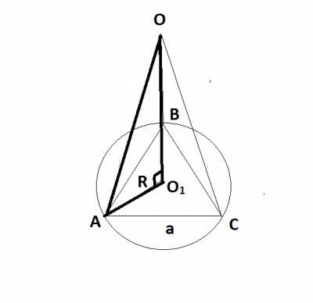
Получается что высота падает в центр равностороннего треугольника. Расстояние AO1 равно радиусу описанной окружности, а также равен высоте, так как угол составляет 45 градусов.
Теперь вспомним формулу для нахождения стороны равностороннего треугольника из имеющейся описанной окружности.
R=√(3)*a/3,где a - сторона основания.
4√(3) = √(3)*a/3
12=a, то есть a=12

В правильной четырехугольной пирамиде боковая поверхность равна 14,44 м в квадрате, а полная поверхность-17м в квадрате. Найдите сторону основания и высоту пирамиды.

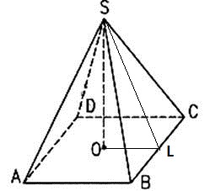
Sполн=Sосн+Sбок
В основании ABCD лежит квадрат, так как она правильная четырехугольная пирамида.
Sосн=a2=17-14.44
a2=2.56
a=1.6
SO - высота. Она найдется если найти SL и применить формулу Пифагора.
Sбок=SL*a*4=14,44
SL*1.6*4=14,44
SL=3.61/1.6
Теперь чтобы найти высоту надо SL2=h2+OL2
(OL)2=(a/2)2=2.56/4
h2=(3.612/1.62)-(2.56/4)

Стороны оснований правильной усеченной треугольной пирамиды 4 и 12 дм. боковая грань образует с большим основанием угол 60 градусов. Найдите высоту.
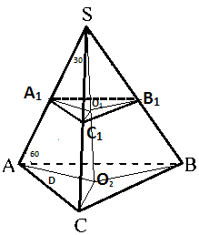
В пирамиде ABCS построим еще пирамиду A1B1C1S
Так как пирамида правильная следует полагать что плоскости построенные на треугольниках ABC и A1B1C1 параллельны. А значит что пирамида ABCS подобна A1B1C1S.
Тут идея простая если ∠BAC=∠ABS=60 градусов, то тогда получается что боковые грани AS,BS,CS пирамиды ABCS равны AB,BC,CA=12 дм.
То же самое могу сказать про пирамиду A1B1C1S. Нам точно известно что A1B1,B1C1,C1A1=4 дм. (но это не понадобится)
Итак для того чтобы найти высоту пирамиды ABCS - SO2 нужно обратить внимание на прямоугольный треугольник AO2S.
∠SAO2=60, а значит что угол ASO2=30. А напротив угла 30 градусов лежит сторона равная половине гипотенузы.
AO2=12/2=6
Значит высота AO2 пирамиды ABCS = √(144-36)=√9*4*3=6√3
Теперь на чем основывается принцип подобия фигур?
Если у нас пирамида ABCS подобная A1B1C1S имеет высоту равную 6√3, то другая будет иметь высоту во столько раз меньше, во сколько относятся стороны этих пирамид.
Иначе говоря найдем коэффициент подобия фигур
k=12/4=3
Значит что высота O1S=(6√3)/3=2√3
Получается что O1O2=6√3-2√3=4

Основанием пирамиды SABC служит треугольник, у которого АВ=ВС=20 с, АС=32 см; углы между плоскостью основания и каждой из боковых граней равны 45 (градусов). Найдите объем пирамиды
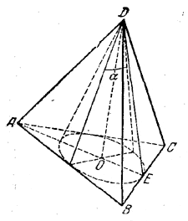
Пусть дана пирамида ABCD. В основание впишем окружность и найдем OE. ∠EOD=90, ∠OED=∠EDO=45 отсюда следует найдем EO найдем и высоту пирамиды.
EO=Rвпис.окр=Sосн/p, где p - полупериметр. p=(40+32)/2=36
DO=Sосн/36
Потом по формуле V=(Sосн)2/3
Найдем площадь основания по формуле Sосн=a*h, где a-AC, h=12 (Правило идеальных треугольников в принципе если непонятно просто проведи высоту к стороне AC, затем найди эту высоту по формуле Пифагора, просто облегчают такие цифры решение как 20-16-12, 10-8-6, 5-4-3 это все треугольники прямоугольные с такими сторонами запутал наверное).
Sосн=32*12=384
V=384*384/3=49152

Стороны прямоугольника относятся как 2:3.найдите отношение площадей основания тех цилиндров, боковая поверхность которых развертывается в такой прямоугольник.

Довольно простая задача. Просто одна сторона у прямоугольника например 4π, а вторая значит будет равна 6π.
При развертке цилиндра сторона которая будет равна длине окружности цилиндра.
Т.е. 2πR=4π, отсюда R=2 S=4π
теперь развернем по другому и получим 2πR=6π
R=3, S=9π
Получается что отношение площадей 9/4

Плоскость, паралл-ая оси цилиндра, пересекает основание цилиндра по хорде, составляющей с диагональю данного сечения угол бетта. Радиус осн.цилиндра, проведенный в один из концов хорды, образует с плоскостью сечения угол альфа. Высота цил.равна Н. Найти площ.осевого сечения.
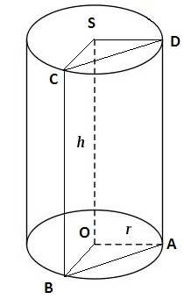
Сечение ABCD
∠DBA=β
OA=OB=SC=SD=Rокр
∠SCB=α
CD,BA – хорды

Две параллельные плоскости α β пересекают сторону АВ треугольника АВС в точках D и D1,а сторону ВС-соответственно в точках Е и Е1. Найдите длину отрезка DЕ, если BD=12см,BD1=18, D1E1=54.
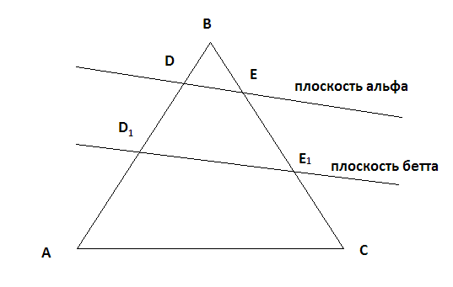

Никогда не забывайте. Что в результате пересечения двух параллельных плоскостей плоскостей, как показано на рисунке получаются два подобных треугольника BDE и BD1E1.
А мы знаем уже что такое коэффициент подобия и поэтому легко найдем DЕ.
k=18/12
k=D1E1/DE
18/12=54/DE
DE=54*12/18=36

В основании наклонной призмы ромб с диагональю равной 24 см и стороной равной 37 см. Определите объём призмы, если перпендикулярное сечение, проходящее через большую диагональ ромба, имеет площадь равную 1400 см2.отв: 16800 см3

Большая диагональ равна 2* √(37*37-12*12)=2*35=70
H=1400/70=20
V=Sосн*H=(24*70/2)*20=16800 см3ъ

Образующая конуса наклонена к плоскости основания под углом 30 градусов и равна 8. найти площадь осевого сечения конуса.
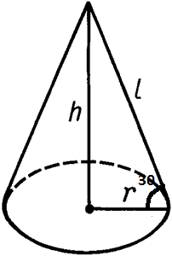
Отрезок, соединяющий вершину и границу основания, называется образующей конуса.
Проще говоря l образующая. r - радиус. h - высота.
Площадь осевого сечения равна h*d, где d=2r
H=8/2=4 (Так как напротив угла 30 градусов лежит катет в два раза меньший гипотенузы l)
Значит радиус равен √(64-16)=4√3
d=8√3
Sсеч=4*8√3=32√3

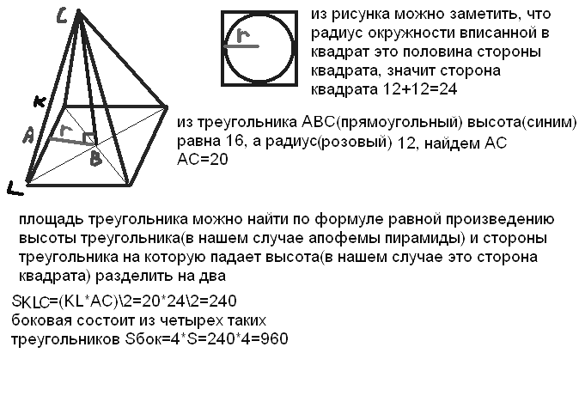

Высота правильной усеченной пирамиды равна 5 см. Стороны оснований составляют 8см. и 6см. Найдите боковое ребро пирамиды

Боковое ребро можно найти. Для этого нужно найти радиус описанной окружности около каждого из оснований. Так как они являются равносторонними треугольниками сделать это будет не сложно.
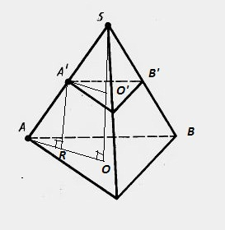
R=√(3)*a/3, где a - сторона треугольника.
O'A'=R'=(6√3)/3
OA=R=(8√3)/3
A'R=H=5
AR=OA-O'A'=(2√3)/3
AA'R - прямоугольный с гипотенузой равной боковому ребру AA'.
AA'=√[25+(4*3/9)]=√[25+4/3] дальше подстроить под ответ

Длины высот треугольника равны 15, 21 и 35. Найти больший угол в градусах

Наверное тут просто сделать так. Пусть всего в треугольнике сумма углов 180 градусов.
Высоты относятся между с собой обратно пропорционально углам этого треугольника. То есть из вершины, которой проведена меньшая высота будет иметь больший угол.
ha=15
hb=21
hc=35
a,b,c стороны треугольника.
15a=21b=35c=2S

В конусе осевое сечение - правильный треугольник со стороной 2r. найти площадь сечения, проведенного через 2 образующие боковой поверхности, угол между которыми равен 30*.ответ:(r^2)

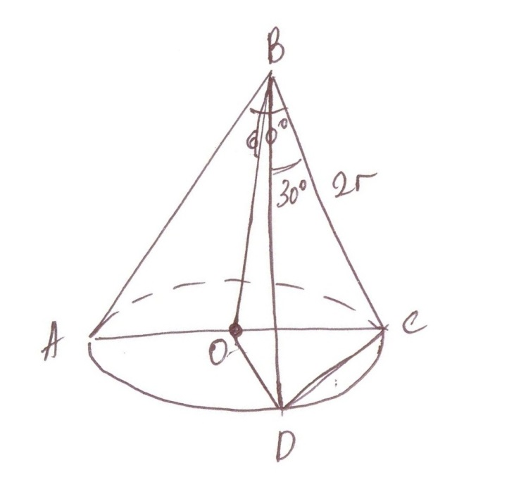

BC=2r
BD=2r
∠DBC=30o
S(BDC)=BC*BD*sin30/2 =2r*2r/4=r2

Высота конуса h, угол между высотой и образующей боковой поверхности равен 60*.найти площадь сечения, проведенного через 2 взаимно перпендикулярные образующие.ответ(2h^2)
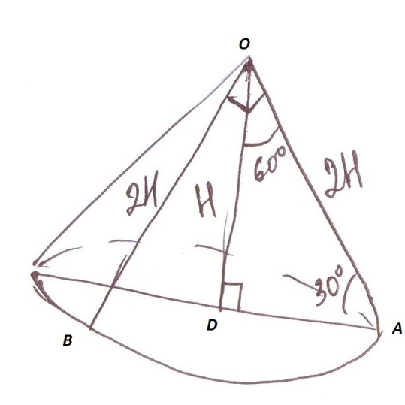
Если вспомнить то против угла 30 градусов лежит сторона в два раза меньшая гипотенузы. Значит образующая OA=OB равна 2H.
Теперь по тому же принципу:
SBOA=2H*2H*sin90o/2=2H2

Полукруг свернут в коническую поверхность. сколько градусов содержит угол между образующей и высотой конуса.

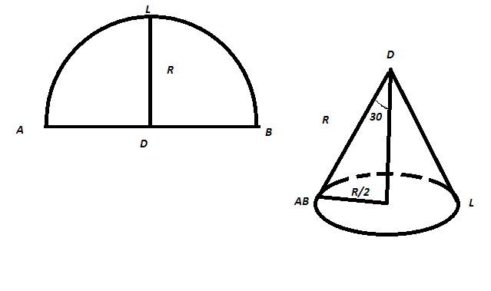
Пусть был круг радиусом R. Оторвали половину, свернули в конус. Получается что образующая DL стала равна R. А длина окружности при основании конуса стала равна дуге AB.
дуга AB=2πR/2=πR
Rкон=R/2
В два раза меньше гипотенузы, а значит равен угол 30 градусов.
Прикрепления: 5768083.png(12Kb)

Как доказать, что плоскость, касательная к конусу, перпендикулярна к плоскости, проходящей через образующую прикосновения и через ось конуса?

У всякой плоскости, касательной к круговому конусу с вертикальной осью, горизонтальный след и образующая касания взаимно перпендикулярны.

Высота конуса h, угол между высотой и образующей боковой поверхности равен 60 градусов .Найдите площадь сечения, проведенного через две взаимно перпендикулярные образующие!!!!!!!

S=(1/2)h*c ( с-основание)
Рассмотрим треуг., со сторонами-a, b, c:
c=a1+b1
Угол между сторонами ( b, с)=180-(90+60)=30гр., тогда
= (по теореме: против угла 30 градусов, лежит катет, =ый половине гипотенузы)
b1=√(4hΛ2-hΛ2)=h√(3) ( по теореме Пифагора)
b1/2=h/a1=b1/h=(h√(3))/h=√(3) (т.к. высота делит треуг. на два подобных треуг., то можно найти коэфф. подобия)
h/a1=√(3)
a1=h/√(3)=(h√(3))/3
c=(h√(3))/3+h√(3)=(4√(3)*h)/3
S=0,5*h*(4√(3)*h)/3=(2√(3)*hΛ2)/3 кв. ед.

Высота конуса 6 см, а боковая поверхность 24Псм^2. определить объем конуса?

Объем конуса составляет 48 см3.
По формуле решил V=Sбок*H/3

Боковая поверхность конуса разрезана по его образующей и затем развернута так, что образовался круговой сектор. Определите радиус основания взятого конуса, если радиус полученного сектора равен 20см, а его центральный угол, составляет 45 , 60, 90сградусов.

α - угол между радиусами.
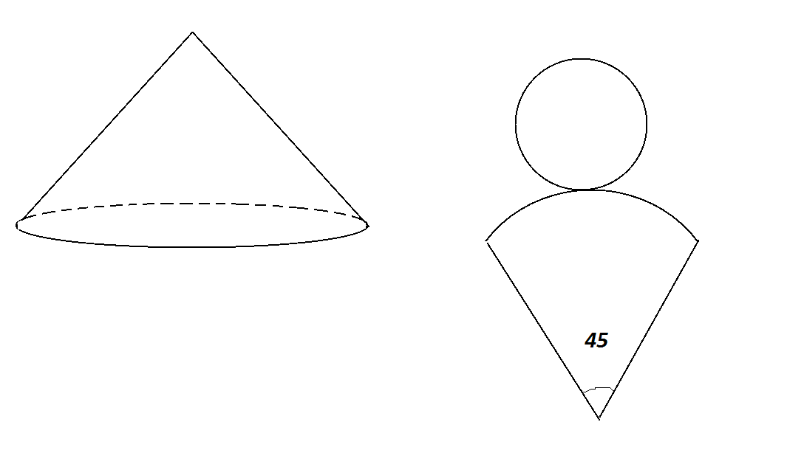

Я тут нарисовал что будет если разрезать такой конус. И как видишь длина такой дуги будет равна длине основания конуса и следуя из этого можно найти радиус основания конуса.
Итак найдем длину дуги по формуле: L=2πR * (α/360o)
1) L=2π20**(45/360)=5π;
2πr=5π ⇒ r=2.5 (r - радиус основания)
2) L=2π*20*(60/360)=40π/6;
2πr=40π/6 ⇒ r=20/6
3) L=2π*20*(90/360)=10π
2πr=10π ⇒ r=5

Образующая конуса равна 20 см, площадь полной поверхности 400 кв.см. Найти угол развертки конуса.

S=πRL+πR2=πR(R+ L), где L - образующая, r - радиус основания.
А еще можно найти площадь по другому:
S=πR2+Sсект
Sсект - это и есть та развертка нашего конуса. Находится как Sсект=απR2/360
Где α- наш угол развертки.
S=πR2[1+(α/360)]

Площадь полной поверхности конуса равна S ,площадь осевого сечения q. Найти площ.основания конуса.

Sполн=πR2+2πRH
Sсеч=H*2R
πR2=Sполн-2πRH
2πRH похоже на Sсеч только π не хватает. Добавим с двух сторон Sсеч*π=2πRH
πR2=Sполн-Sсеч*π

В шар вписана правильная четырёхугольная пирамида, все рёбра которой равны 12см. Вычислите радиус шара.

Странно что ты не нашел решение, я уже решал эту задачу.
Диагональ основания этой пирамиды будет равна диаметру шара.
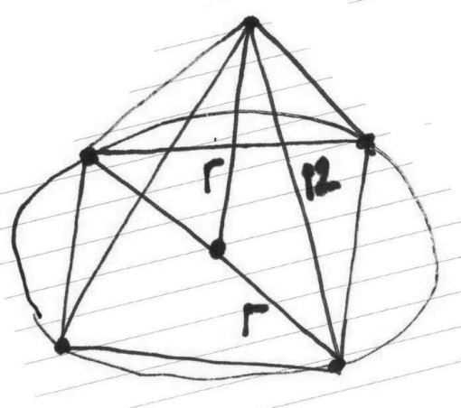
Центр шара лежит на высоте пирамиды и совпадает с центром окружности, вписанной в квадрат.
144=2r2
r=6√2

В конусе даны радиус основания R и высота H. Найдите ребро вписанного в него куба
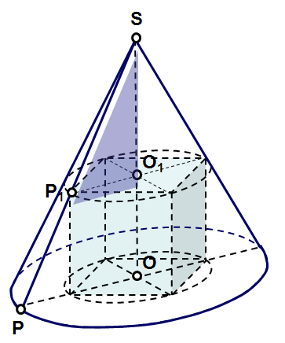

OP=R
SO=H
O1P1=a, сторона куба вписанного в конус радиусом R и высотой H
По подобию треугольников POS и P1O1S
H /SO1 = R / P1O1
SO1=H-a
P1O1 = a/√2. Является половиной диагонали основания куба и найдется так потому что угол у пересечения диагоналей равен 90 градусов.
Теперь запишем это все как соотношение:
H/(H-a)=R/(a/√2)
Отсюда:
Ha/√2 = RH – Ra

Образующ. конуса 13 см, высота 12 см. Конус пересечен прямой, параллельной основанию; расстояние от нее до основания равно 6 см, а до высоты 2 см. Найдите отрезок этой прямой, заключенной внутри конуса.

Радиус основания конуса равен 5, это стоит запомнить так как еще одна тройка Пифагора 5-12-13.
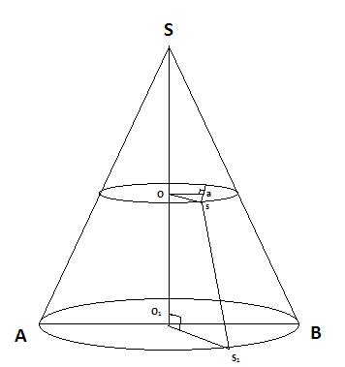
O1S1=Rкон
По подобию k=SO1/SO=2, следовательно OS=R/2=2.5
2.52-22=a2, где a - длина нашего отрезка.

Через точку О, лежащую между параллельными плоскостями альфа и бета, проведены прямые к и м. Прямая к пересекает плоскости альфа и бета в точках А1 и А2 соответственно, прямая м - в точках В1 и В2. Найдите длину отрезка А2В2, если А1В1=12 см,В1О:ОВ2=3:4
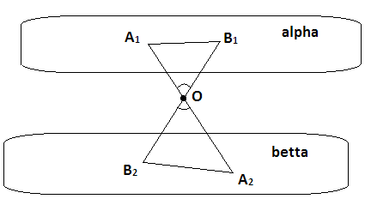

Тут все очень просто если вы знаете что они параллельны, ну плоскости, получается углы B2OA2 и B1OA1 равны между собой. А стороны A1B1 и A2B2 параллельны. Значит треугольники подобные и следовательно относиться стороны будут между собой
В1О:ОВ2 = A1B1/A2B2 = 3/4
12/x = 3/4
x=4*12/3=16

В тетраэдре ДАВС угол ДВА=углуДВС=90 градусов, ДВ=6,АВ=ВС=8,АС=12. Постройте сечение тетраэдра плоскостью, проходящей через середину ДВ и параллельно плоскости АДС. Найдите площадь сечения.
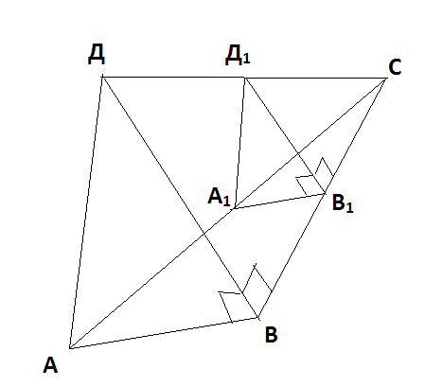
Практические идентичная задача, только тут всего лишь трудность построить такое сечение. Для начала выделите основные моменты. Именно в этой задаче еще раз придется вернуться к коэффициенту подобия k, который найдется из частного сторон подобных фигур. В общем это писалось неоднократно, и формулы простейшие.

A1B1 - является средней линией равнобедренного треугольника ABC. Плоскости построенные на треугольниках ABД и A1B1Д1 параллельны.

Следовательно треугольники ABД и A1B1Д1 подобные и притом все стороны A1B1Д1 вдвое меньше сторон ABД.
Получается что Д1B1=ДB/2=3
A1B1=8/2=4
S(ΔA1B1Д1)=3*4/2=6

Все грани параллелепипеда АВСДА1В1С1Д1 прямоугольники, АД=4,ДС=8,СС1=6. Через середину ребра ДС параллельно плоскости АВ1С1 проведена плоскость .Найдите периметр сечения.

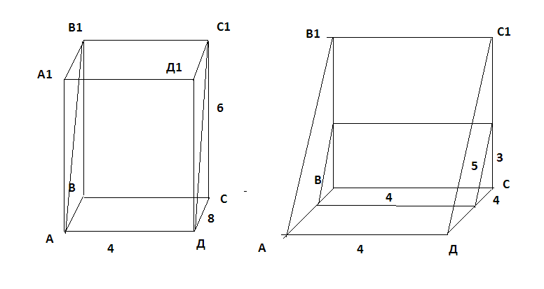
5*4=20

